3. Регистрация, подтверждение личности, восстановление доступа граждан в Единой системе идентификации.
Создаем новое дело « + Создать дело».

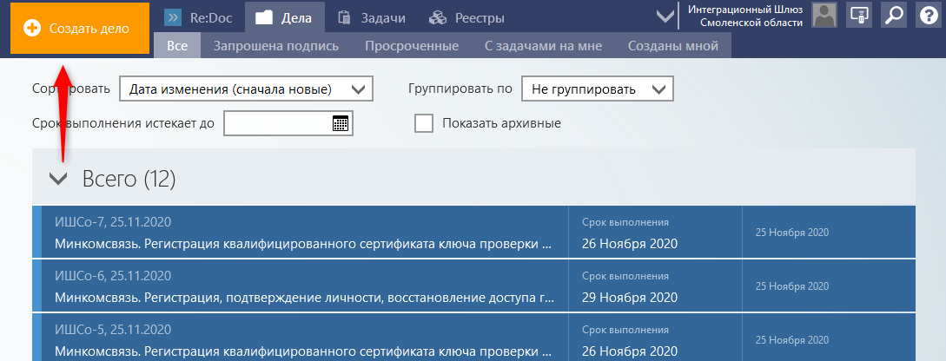
Выбираем шаблон.
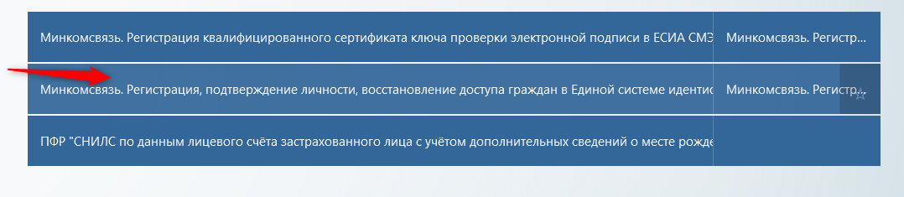
Далее требуется выбрать:

- Если требуется подтверждение СНИЛС выбираем шаблон (1),
- нажимаем «Начать процесс» (2).
- Если подтверждения не требуется нажимаем «Далее» (3).
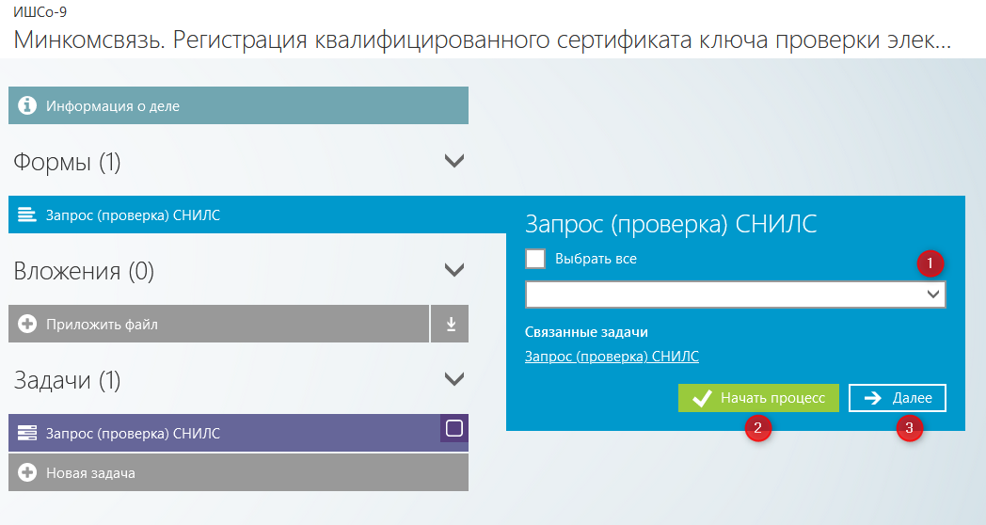

Если требуется проверка СНИЛС переходим в
«Заполнить форму запроса (ПФР — СНИЛС)».
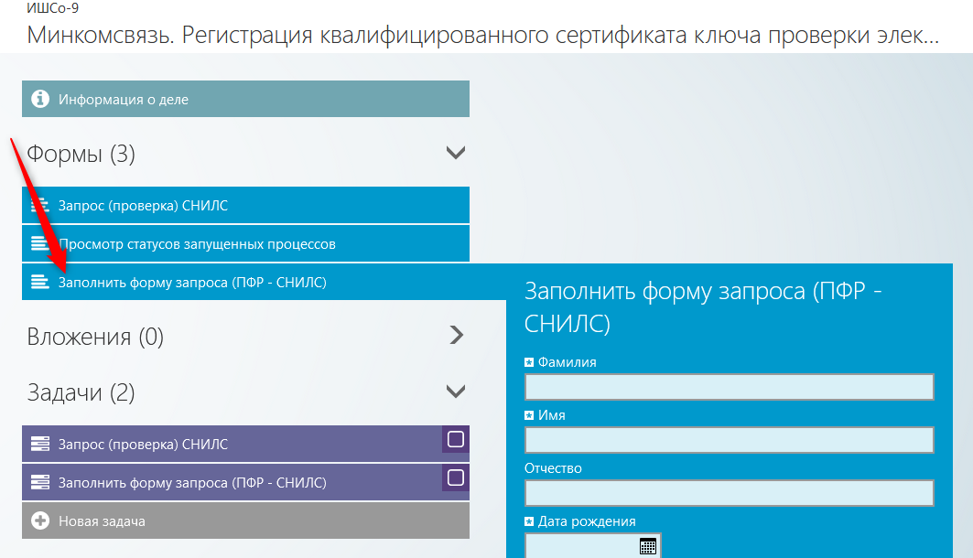

Заполняем форму запроса:
В полях «Дополнительная информация:» необходимо внести место рождения или документ удостоверяющий личность (рекомендуется). Могут быть внесены оба параметра.

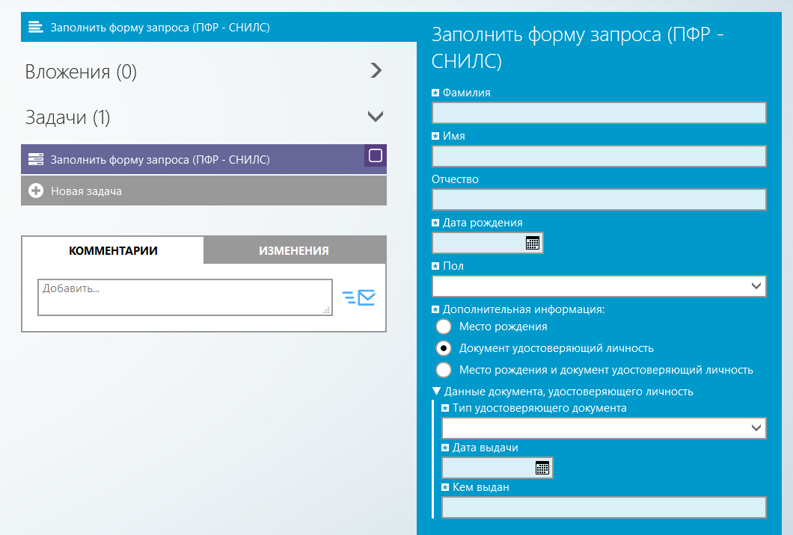

После заполнения «Подписать и отправить».



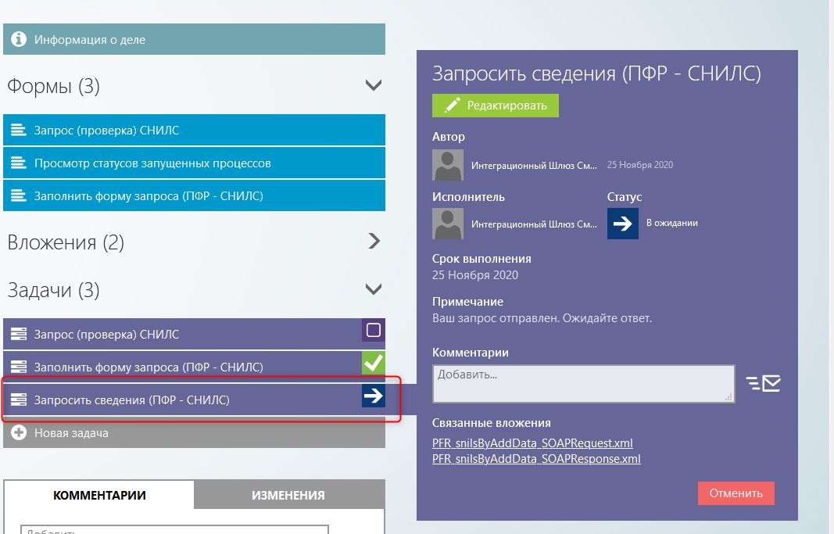
Ответ приходит в формате pdf.

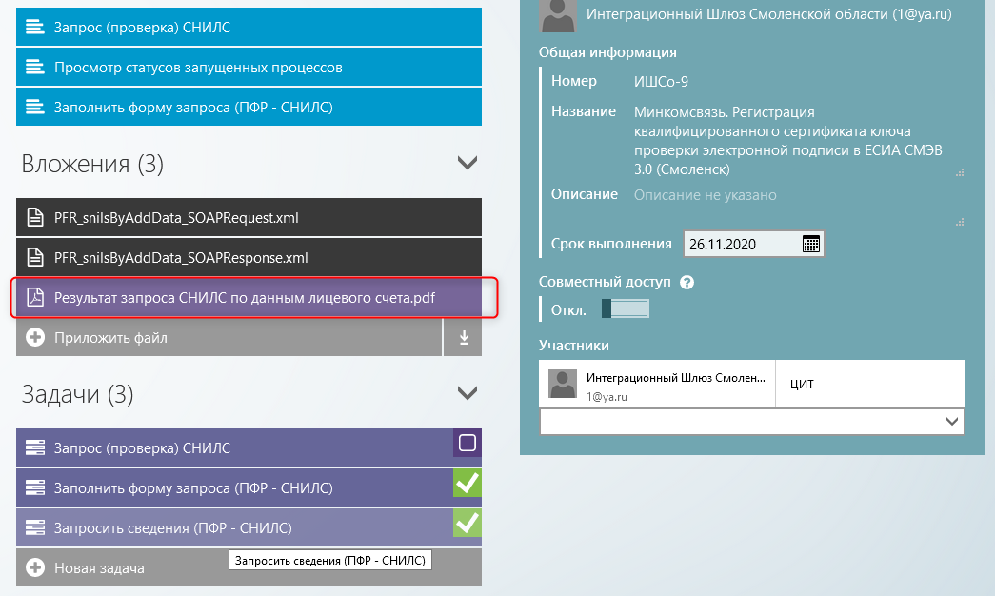

Далее возвращаемся к «Запрос (проверка) СНИЛС» (1),
нажимаем «Далее»(2).
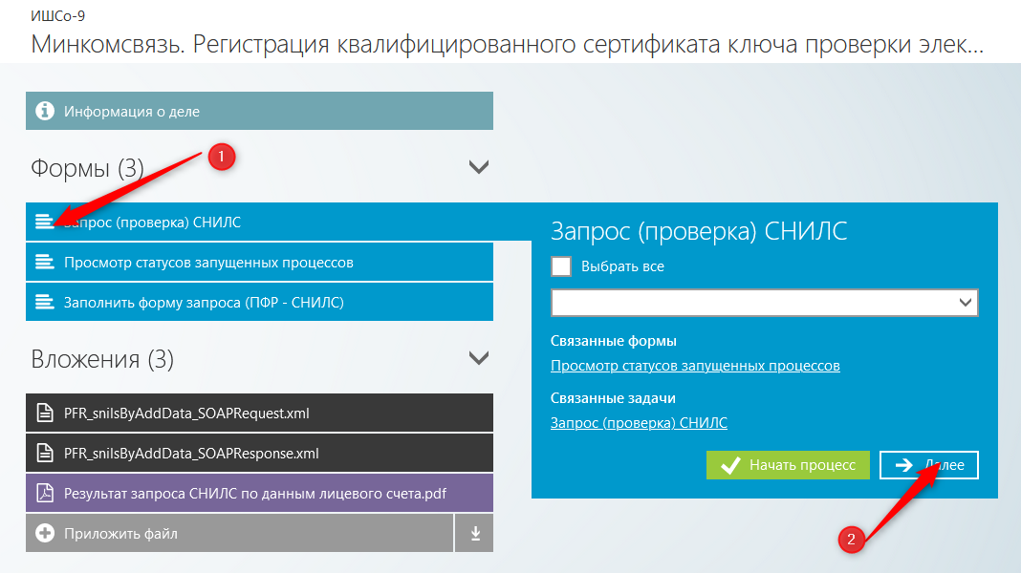

Перед применением операций регистрации, подтверждения, восстановления доступа, подтверждения личности или удаления учетной записи необходимо применять операцию "Поиск учетной записи" для того, чтобы найти все учетные записи, удовлетворяющие входным параметрам и выбрать конкретную учетную запись для продолжения работы с ней.

Операция предназначена для поиска учётной записи, зарегистрированной в ЕСИА, по её атрибутам. В качестве входных параметров операция поиска получает атрибуты учетной записи, а также один или более из дополнительных необязательных атрибутов (номер мобильного телефона, адрес электронной почты или номер СНИЛС). Результатом выполнения операции будет один или несколько идентификаторов (OID) найденных учетных записей, параметры, по которым была найдена каждая учетная запись, её статус, дату регистрации и тип подтверждения.

Выбираем «Идентификатор центра регистрации» (1),
заполняем «Сведения о пользователе».
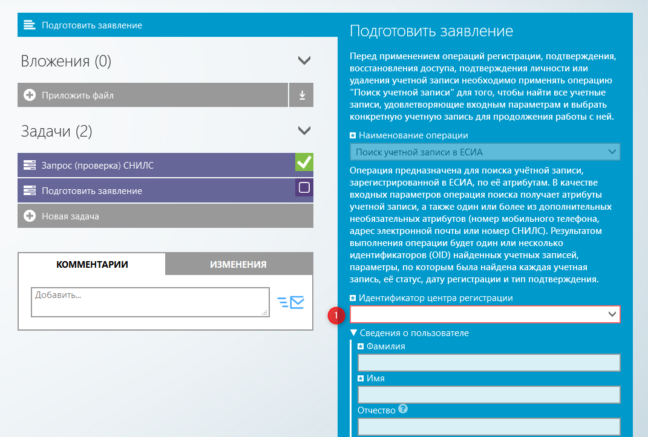

При поиске необходимо, чтобы был заполнен хотя бы один из необязательных параметров: Email, телефон или СНИЛС (1). Для наиболее эффективного поиска учётной записи рекомендуется указывать максимально возможное количество входных параметров.
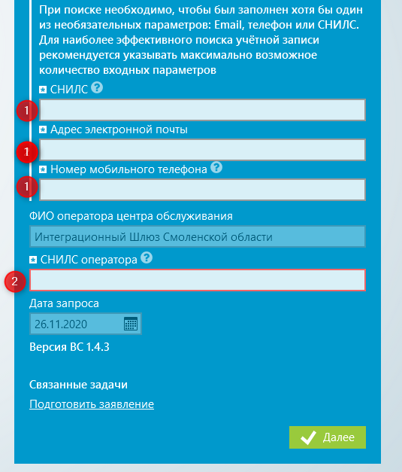
В конце формы, необходимо внести СНИЛС (2) сертифицированного оператора, и нажать «Далее» что бы отправить запрос.

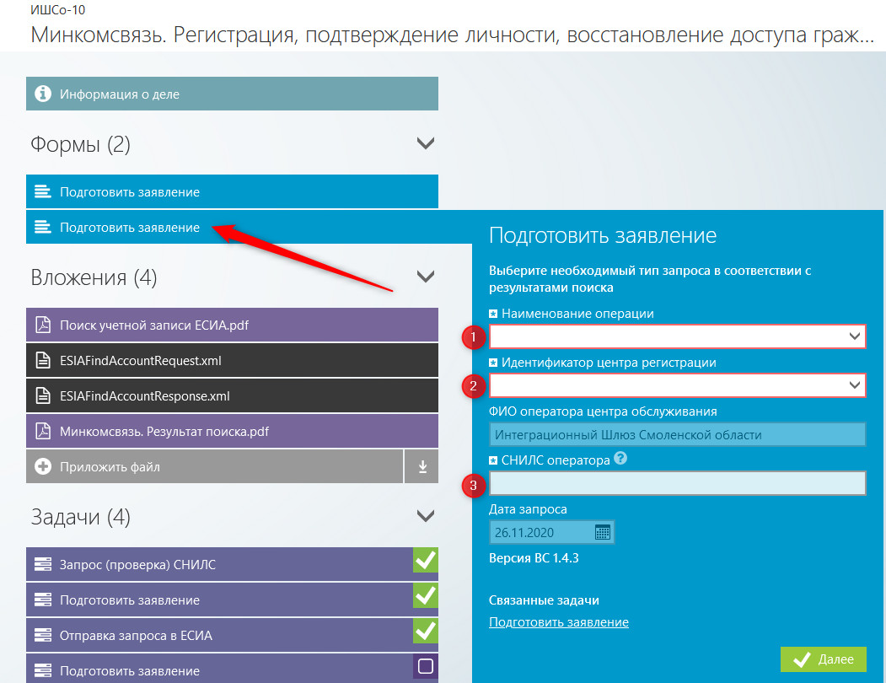
После получения ответа, переходим в форму «Подготовка заявления», где выбираем «Наименование операции» (1) и «Идентификатор центра регистрации» (2) и «СНИЛС оператора»(3).

Поиск учетной записи в ЕСИА - операция предназначена для поиска учётной записи, зарегистрированной в ЕСИА, по её атрибутам. В качестве входных параметров операция поиска получает атрибуты учетной записи, а также один или более из дополнительных необязательных атрибутов (номер мобильного телефона, адрес электронной почты или номер СНИЛС). Результатом выполнения операции будет один или несколько идентификаторов (OID) найденных учетных записей, параметры, по которым была найдена каждая учетная запись, её статус, дату регистрации и тип подтверждения.

Регистрация подтвержденной учетной в ЕСИА с отправкой пароля для первого входа в систему на контактные данные - операция предназначена для создания новой подтвержденной учетной записи пользователя ЕСИА с отправкой пароля для первого входа в систему на контактные данные. В качестве входных параметров операция регистрации получает атрибуты учетной записи (персональные данные пользователя). Результатом выполнения операции будет идентификатор (OID) созданной учетной записи и статус регистрации. Пароль для первого входа отправляется пользователю на указанные контактные данные.

Восстановление доступа к подтвержденной учетной записи ЕСИА с выдачей пароля для входа - операция предназначена для восстановления доступа к подтвержденной учетной записи пользователя ЕСИА с отправкой пароля для входа в систему на контактные данные. В качестве входных параметров операция восстановления доступа получает атрибуты учетной записи (персональные данные пользователя). Данная операция применима только к подтвержденным учетным записям.

Подтверждение учетной записи в ЕСИА, созданной на основе существующей упрощенной - операция предназначена для создания подтвержденной учётной записи на основе уже существующей в ЕСИА упрощённой. В качестве входных параметров операция подтверждения получает атрибуты учетной записи (персональные данные пользователя) и идентификатор (OID) существующей упрощённой. Данная операция применима только к упрощённым учетным записям.

Подтверждение личности гражданина РФ или иностранного гражданина в ЕСИА - операция предназначена для подтверждения личности гражданина РФ или иностранного гражданина, имеющего в ЕСИА упрощенную учетную запись и успешно прошедшего проверку данных в базовых государственных информационных ресурсах. В качестве входных параметров операция подтверждения получает атрибуты учетной записи. Данная операция применима к стандартным (провереным) и подтвержденным (с помощью кода подтверждения личности (КПЛ), отправленного Почтой России) учётным записям.

Изменение паспортных данных пользователя ЕСИА - операция предназначена для изменения основных данных в учётной записи пользователя ЕСИА – физического лица. В качестве входных параметров операция получает идентификатор (OID) и изменяемые атрибуты основных данных учётной записи пользователя. Изменение основных данных учётной записи осуществляется после успешного завершения проверки в БГИР переданных в запросе вида сведений новых паспортных данных пользователя. Данная операция применима только к подтверждённым, стандартным и упрощённым, готовыми к подтверждению учётным записям.

Регистрация информации о ребенке - операция предназначена для регистрации в профиле пользователя ЕСИА информации о ребёнке. В качестве входных параметров операция получает идентификатор (OID) существующей учетной записи пользователя-родителя и сведения о регистрируемом в профиле пользователя ребёнке. Данная операция применима только к подтверждённым учётным записям.

Удаление учетной записи в ЕСИА - операция предназначена для удаления подтвержденной учетной записи, удовлетворяющей критериям поиска

В соответствии с выбранной операцией, система выдаст поля для заполнения.
Если первым шагом был произведен поиск учетной записи в ЕСИА, идентификатор учетной записи заявителя будет заполнен автоматически.
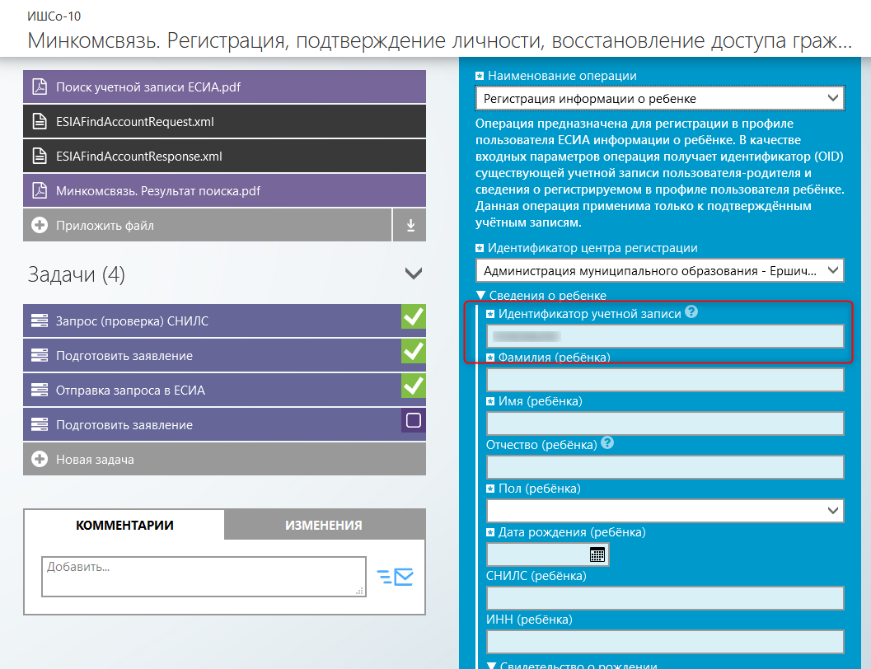
После внесения всех данных, необходимо нажать «Далее».
Запрос будет сформирован и отправлен.
Далее придет ответ в формате pdf.

